COMUNICATO STAMPA
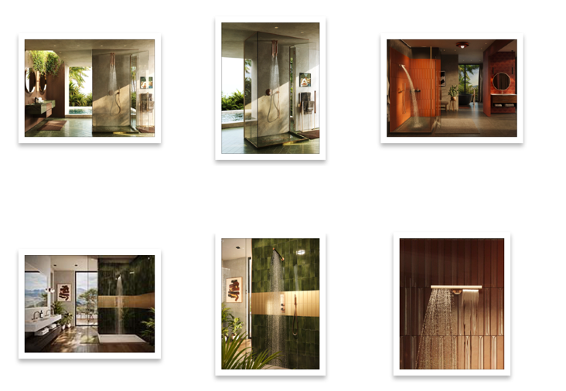

La nuova eleganza a parete: GRAFF svela la doccia lampadario Riva

C’è un momento in cui il design incontra l’acqua e la trasforma in poesia. È qui che nasce il nuovo Riva Chandelier Shower Wall Mounted, ultima creazione di GRAFF, azienda americana simbolo del lusso nel settore bagno e cucina. Un’evoluzione raffinata del celebre modello a soffitto, che conserva il carattere scultoreo e l’eleganza luminosa della collezione, introducendo al contempo nuove possibilità progettuali e un inedito equilibrio tra estetica e funzionalità.
Due le interpretazioni che arricchiscono questa versione da parete, entrambe espressione di un unico, iconico linguaggio formale. Nella variante lineare, i raffinati ugelli rilasciano getti che si aprono progressivamente, generando una pioggia delicata e avvolgente, in un profilo compatto e minimale. La versione orizzontale aggiunge un gesto di teatralità: a sinistra, lo stesso getto ampio ed espansivo; a destra, una cascata elegante che scivola con naturalezza, regalando una sensazione di benessere totale, vicina alla perfezione.

L’ispirazione arriva dalle linee pure e luminose di un lampadario contemporaneo, reinterpretato come oggetto d’acqua e luce. La sua presenza, al tempo stesso discreta e scultorea, ridisegna il concetto stesso di soffione doccia, trasformando la routine quotidiana in un rituale personale, intimo, celebrativo. Grazie alla compatibilità con le piastre Riva, disponibili in versioni tradizionali o contemporanee, il sistema si apre a infinite possibilità di personalizzazione, abbracciando con naturalezza stili d’interni diversi e progetti su misura.
Questa è la forza silenziosa di Riva: lasciare che l’acqua diventi materia di design, che ogni gesto si carichi di grazia e che il tempo della doccia diventi un istante prezioso, scolpito dalla bellezza.
La storia di GRAFF, fondata da Ziggy Kulig negli Stati Uniti negli anni Settanta, è la storia di un sogno che unisce il rigore del design europeo all’ingegnosità americana. Da oltre quarant’anni, con una produzione completamente integrata verticalmente, l’azienda controlla ogni fase del processo creativo, dalla fusione dei metalli alle finiture realizzate internamente, coniugando artigianalità, tecnologia e una forte sensibilità ambientale. È da questa visione che nascono collezioni in grado di attraversare il tempo e gli stili, dando forma a spazi che non sono semplici ambienti, ma vere esperienze di vita.

